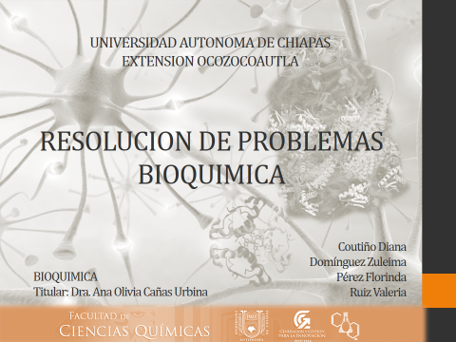
1.- ¿Cuántos gramos de Glucosa ingirió Josimar en forma de azúcar?
Solución:
Por cada 3 Pzas. (31.8 g) hay 23g de Carbohidratos de los cuales 10.5 g pertenecen a AZUCAR, como Josimar no quiso compartir ingirió todo el paquete (10 galletas) por lo tanto el total de azúcar ingerido es de:
$$36.75 g$$
Azúcar está compuesto por Sacarosa
$$C_{12}H_{22}O_{11}→PM:342\frac{g}{mol}$$
$$n=\frac{w}{PM}$$
$$n=\frac{36.75 g}{342 g/mol}$$
$$n=0.10 moles de sacarosa$$

La sacarasa (Figura 1) es una enzima que actúa en la separación de la sacarosa en glucosa + fructuosa, para ello utiliza agua, ya que esta pertenece al grupo de las hidrolasas.
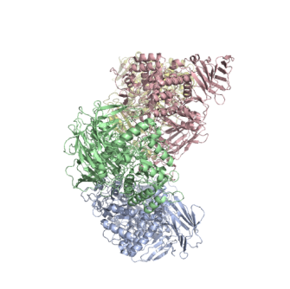
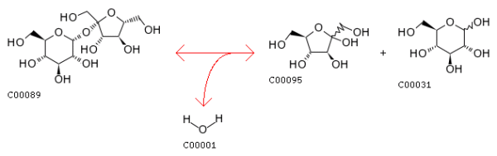
Fig. 1 Estructura de la sacarasa. http://www.genome.jp/Fig/pdb/pdb3lpp.png

http://www.genome.jp/dbgetbin/www_bget?reaction+r00801+r01718+r01791+r06080+r06087+r06199

Ecuación la cual esta balanceada
$$1C_{12}H_{22}O_{11}+1H_{2}O→{1C}_{6}H_{12}O_{6}+1C_{6}H_{12}O_{6}$$
Entonces tenemos que en un mol de sacarosa hay un mol de Glucosa y de Fructuosa.
Podemos resolver entonces la ecuación
$$0.10 mol C_{6}H_{12}O_{6}x\frac{1 mol C_{6}H_{12}O_{6} }{1mol C_{12}H_{22}O_{11}}=0.10 mol C_{6}H_{12}O_{6}$$
$$0.10 mol C_{6}H_{12}O_{6}x\frac{180 g C_{6}H_{12}O_{6} }{1mol C_{6}H_{12}O_{6}}=18 g C_{6}H_{12}O_{6}$$

Podemos decir entonces que según el balanceo de ecuaciones es incorrecto decir que existe 0.5 mol glucosa y de fructuosa, lo correcto es balancear la ecuación general y de ahí sacar los moles.
Por lo tanto en la pregunta 2…
2. ¿Cuántos moles de Piruvato pueden producir las células de Josimar a partir de la glucosa del azúcar que ingirió?
Para conocer cuántos moles de piruvato se producen a partir de la glucosa del azúcar ingerido… veamos el resultado final de la glucolisis representado en la siguiente reacción:
$C_{6}H_{12}O_{6}$ + 2 ADP + 2 NAD → 2ATP + 2NADH + 2 Piruvato (C₃H₄O₃ )
Del cuestionamiento anterior 18 g de glucosa fue el resultado que ingirió Josimar de los 36.75 g de Azúcar, estos 9 g de Glucosa pasaran a Glucolisis, por lo que es necesario convertirlos a moles:
$$C_{6}H_{12}O_{6}→PM:180\frac{g}{mol}$$
$$n=\frac{w}{PM}$$
$$n=\frac{18 g}{180 g/mol}$$
$$n=0.10 mol$$
De acuerdo al resultado general de la glucolisis, por cada mol de glucosa que empieza la ruta metabólica se obtendrá 2 moles de Piruvato (C₃H₄O₃ ).
$$∴$$
$${1 mol C}_{6}H_{12}O_{6}→2 mol C3H4O3$$
$${ 0.10 mol C}_{6}H_{12}O_{6}→x$$
$$x=0.2 mol de piruvato(C3H4O3 )$$

